

Tisková zpráva | 2. 10. 2018

Šestý ročník Noci divadel propojí divadla a soubory z České i Slovenské republiky

Třetí listopadová noc bude opět patřit Noci divadel. V letošním roce termín vychází symbolicky na 17. listopadu 2018, což ve spojení s mnoha historickými výročí, která si připomínáme, určilo i téma letošního ročníku: Česko-slovenská divadelní spolupráce. Společně program zaštítí Institut umění – Divadelní ústav jako koordinátor české Noci divadel a Divadelný ústav Bratislava jako koordinátor slovenské Noci divadiel. Divadla opět nachystají noční prohlídky, divadelní dílny, netradiční představení a performance – zdarma nebo za symbolické vstupné. Program akce bude zveřejněn v průběhu října. Více informací najdete na www.nocdivadel.cz.

Největší divadelní svátek v Evropě opět nabídne nevšední zážitky, které jsou připravovány exkluzivně pro Noc divadel. Na programu bude přes 500 akcí, jako jsou workshopy, prohlídky divadelních zákulisí či diskuze s herci, scénografy a režiséry. Institut umění – Divadelní ústav pořádá letošní Noc divadel ve spolupráci s Divadelným ústavem Bratislava jako hlavním koordinátorem Noci divadiel na Slovensku. Navazují tak na mnoho dalších společných projektů, které tradičně v úzce spjaté česko-slovenské divadelní kultuře probíhají. „Česko-slovenská noc divadel je pro nás jednou z oslav vzájemné spolupráce. Propojenost divadelní scény obou zemí, zejména současného tance a nezávislého divadla, funguje výborně i pro generace, které ve společném státě nežily. A jsem ráda, že můžeme mezi společné akce zařadit i letošní Noc divadel,“ vysvětluje za organizátory Martina Pecková Černá z Institutu umění - Divadelního ústavu (IDU). Oba divadelní ústavy, které hrají zásadní roli v domácím divadelním provozu, již spolupracují například na výstavě Česká divadelní fotografie, která v Praze proběhla letos v Obecním domě, odkud se přesouvá na Slovensko. Společně také prezentovaly současnou taneční scénu na veletrhu Tanzmesse jako klíčové oborové akci nebo uvedly Salon české a slovenské scénografie na festivalu Divadelní svět Brno v květnu 2018. Spolupráce se slovenskými kolegy probíhá také v rámci středoevropské spolupráci zemí V4 a na výzkumné a publikační rovině.

Loňského ročníku Noci divadel se zúčastnilo na 45 000 návštěvníků, 130 divadel a kulturních organizací ze 31 měst. Pátý ročník Noci divadel tak překonal všechny předchozí, a to zejména co do celonárodního zapojení i množství jednotlivých akcí pro veřejnost. Noc divadel se tak etabluje jako projekt s celonárodním dopadem. Česká Noc divadel je součástí mezinárodního projektu European Theatre Night, který odstartovala v roce 2008 v Chorvatsku debutová Noc Kazališta. Myšlenka společného divadelního svátku se postupně rozšířila do více jak desítky evropských zemí. Česká Noc divadel, která existuje od roku 2013, je díky účasti téměř padesáti tisíců návštěvníků největším projektem v rámci European Theatre Night.

Webové stránky: www.nocdivadel.cz
Facebook: www.fb.com/nocdivadel
Press kit: drive.google.com/drive/folders/1wAOfp733BjckW7vcZdqGXxxt2W4HY46t?usp=sharing

Kontakt pro média:
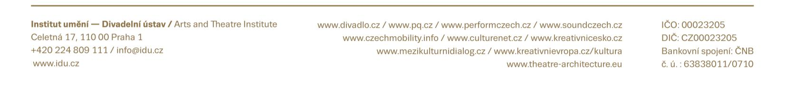
Eliška Míkovcová
Tel: +420 606 77 44 35
E-mail: eliska.mikovcova@kulturnipr.cz

